常州工学院智能设计与制造微专业招生简章
（2024年）

一、专业介绍
本专业培养具有高度的社会责任感、良好的职业道德、人文素养、团队合作精神，身心健康，具有工程实践能力和创新能力，能从事智能制造相关产品及系统的标准制定、解决方案设计与实施、技术开发、科学研究、远程维护、运营管理等工作，解决智能制造领域复杂工程问题的创新型高级工程技术人才。

二、专业亮点
产教深度融合。聘请具有资深产学研经验的教师进行授课，实现理论与实践的紧密结合。
满足学生就业、升学双需求。本专业课程所授技能，满足学生高质量就业、专业深造所需的核心专业技术，包括设计、制造、控制。

三、核心课程
智能产品三维设计、数字化设计与仿真、智能制造技术、传感器技术及应用、智能产品控制技术。

四、开设学院
航空与机械工程学院/飞行学院

五、招生对象及人数
面向全校所有专业2021级、2022级、2023级本科生，拟招生人数200人。

六、学制、学分
学制：1年，最长不超过2年；

学分：10学分。

七、报名方式
1）电话、邮件报名
华老师联系电话，15295179105，huahl123@126.com
2）扫码进群报名：（QQ群号：824308096）

常州工学院电机控制及应用微专业招生简章
（2024年）

一、专业简介
电机控制及应用微专业立足常州智能微电机产业发展现状，以江苏省电机产业学院为载体，依托电气工程及其自动化国家一流专业、国家火炬智能微电机特色产业基地、江苏省智能微电机产业技术创新战略联盟，跨学科、跨专业整合资源，打破学科专业壁垒，培养适应电机产业新兴技术、契合行业标准、产学研深度融合的电机驱动产品开发、系统运行维护、技术管理工作的应用型工程技术人才。

二、专业亮点
（1）产业学院专项奖学金：进入微专业学习的学生，凡在电机技术创新、留常相关电机企业就业方面表现优秀者，均可参与电机产业学院奖学金评选；
（2）产业学院校内竞赛：每年采用企业出题、企业培训、企业评比的方式，举办一次校内电机控制与设计竞赛活动，进入微专业学习的学生，均可参与校内电机控制与设计竞赛活动；
（3）知名企业研学实践：进入微专业学习的学生，均可参与校内“常州工学院-元瑞电机驱动控制研习工厂”研习活动，以及江苏雷利电机股份有限公司、常州祥明智能动力股份有限公司等知名企业生产实践活动。

三、核心课程
电机原理与拖动、机电一体化应用、电机工程应用软件、电机设计、电机控制技术、电机综合设计实践。

四、开设学院
电气信息工程学院、电机产业学院。

五、招生对象及人数
面向全校所有专业2022级、2023级本科生，拟招生人数35人。

六、学制、学分
学制：1年，最长不超过2年；
学分：12学分。

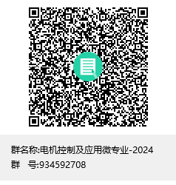
七、报名方式
（1）电话、邮件报名
联系人：蔡老师，联系电话：13775119522，
电子邮箱：caijh@czu.cn
（2）扫码进群报名：（QQ群号：934592708）
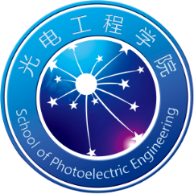
光电工程学院
School of Photoelectric Engineering

常州工学院智能感知工程微专业招生简章
（2024年）

一、专业简介
智能感知工程是智能传感与智能成像、智能感知方法、智能测试、智能信息处理与认知等与人工智能、大数据、云计算等多学科交叉而成的一门高新技术综合学科，依托测控技术与仪器国家一流专业，跨学科、跨专业整合资源，打破学科专业壁垒，培养具备智能感知系统的设计、开发、测试，并能够对系统过程进行质量管理与控制、具有不同学科背景的应用型工程技术人才。

二、专业亮点
（1）企业研学实践：进入微专业学习的学生，均可参与本专业与知名企业联合举办的研学实践活动；
（2）微专业荣誉证书：修满本微专业规定的结业学分，授予常州工学院智能感知工程微专业证书。

三、核心课程
传感器原理与应用、误差理论与数据处理、智能感知工程综合实训。

四、开设学院
光电工程学院。

五、招生对象及要求
面向全校2022级、2023级本科生。

六、选拔方式
报名的学生均需参加面试考核，具体面试方案详见微专业招生咨询QQ群。

七、学制、学分
学制：1年，最长不超过2年；
学分：15学分。

八、报名方式
（1）电话、邮件报名
联系人：吴老师，联系电话：13904323299，电子邮箱：xuwl@czu.cn
（2）扫码进群报名：（QQ群号：925166855）
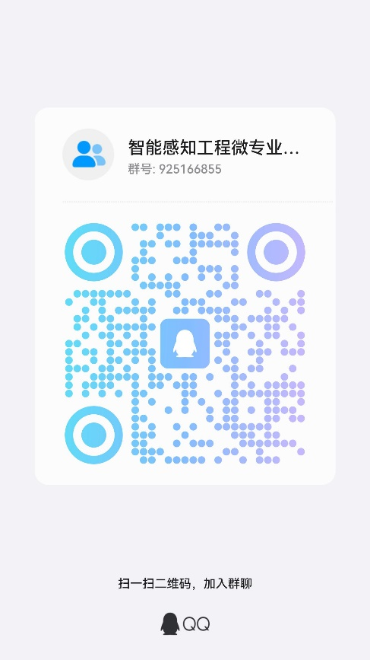

常州工学院软件与信息安全评测微专业招生简章
（2024年）

一、专业介绍
软件与信息安全评测微专业以国家级一流本科专业（计算机科学与技术）建设点、江苏省一流专业（软件工程、通信工程）建设点和南京师范大学常州创新发展研究院软件与信息安全测评中心为依托，立足常州智能制作发展特色和信息技术产业集群，面向国家软件与信息行业发展需求，培养具有高度社会责任感、优良职业素养和团队意识，掌握软件与信息安全评测的核心知识和能力，获得工程师基本训练并具有较强创新能力和实践能力，具备软件安全测试、代码审计、安全检查、渗透测试、软件设计与实现分析和使用安全测试工具能力、具有不同学科背景的软件与信息安全评测应用型人才。

二、专业亮点
（1）产教融合+校企协同：利用南京师范大学常州创新发展研究院软件与信息安全测评中心优势资源，形成“校+企”的产教融合、校企协同培养人才的模式；
（2）强化实践训练：本微专业教学内容和教学形式注重学生实践能力的培养和强化，通过软件与信息安全测评中心的真实场景锻炼学生实践能力和应用能力；
（3）注重创新创业：可跟随任课教师加入各类学科竞赛、实际项目中，在实际的项目中培养创新创业意识和能力；
（4）师资团队力量：师资团队包括江苏省“双创”博士，软件与信息安全测评专家等组成师资团队，团队6名教师中教授2名，博士4名。师资团队对软件与信息安全测评教学内容有多年的教学经验，懂理论、会实践、能创新。

三、开设学院
计算机信息工程学院

四、核心课程
Python语言程序设计及应用，数据库原理及应用，Web开发技术及应用，计算机网络技术与实践，软件测试理论与实践，信息安全技术与实践。

五、招生对象及人数
面向全校所有专业2022级、2023级本科生，拟招生人数30人。

六、学制、学分
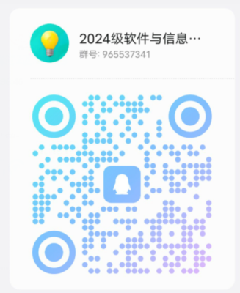
学制：1年，最长不超过2年；
学分：20学分。

七、报名方式
1）电话、邮件报名
成老师联系电话，13358171088，317814999@qq.com
2）扫码进群报名：（QQ群号：965537341）

常州工学院智能建造微专业招生简章
2024年

一、专业介绍
智能建造微专业是为满足当代建筑工程领域快速发展、创新求变的需要而设立，顺应“全球工业4.0”、“中国建造2025”战略，涉及建筑设计、土木工程、机械工程、电气工程、信息科学等多个学科交叉融合的知识和技能。面向智能建造科技前沿和社会经济发展需求，为地方区域建造业转型智能化升级培养高级应用型人才。以应对建筑工程领域的新技术、新工艺和新需求，提高建筑的质量、效率和安全性，推动建筑行业向更加智能化、高效化和可持续化的方向发展。

二、专业亮点
院现有专任教师76人。其中，有教授9人，具有副教授（或相当）职称的教师16人，高职称教师比例近34.8%；具有博士学位的教师45人，具有博士学位的专任教师比例60%；具有专业执业资格或企业经历的“双师型”教师39人，“双师型”教师比例为57.4%；拥有江苏省“青蓝工程”优秀教学团队1个，有江苏省突出贡献中青年专家1名、江苏省“青蓝工程”中青年学术带头人2名，江苏省“青蓝工程”骨干教师培养人选6名，江苏省“333工程”培养人选4名，江苏省青年人才托举工程2名，江苏省科技副总10名。学院现拥有江苏省“十四五”重点学科、江苏省高校一流本科专业、“江苏高校绿色高性能混凝土国际合作联合实验室”、“江苏省智能化检测监测工程技术研究中心”、“常州市建设工程结构与材料性能研究重点实验室”等省、市级重点实验平台、国家级大学生校外实践教育基地、省级现代建筑技术综合训练中心、校级“智慧建造”产业学院等学科专业发展项目。学院下设的土建中心实验室拥有良好的实验教学环境和一批华东区域领先的设备仪器。
本微专业主要培养能够掌握智能建造相关学科交叉知识的专业人才，具备对建筑、工程等领域的设计、施工、监管等工作进行跨领域合作和智能化升级的创新思维和能力。

三、开设学院
土木建筑工程学院

四、核心课程
智能建造导论，智能建造与人居环境，智慧城市与绿色建造，现代测绘技术及应用，建筑信息化技术及应用，智慧工地与智能施工。

五、招生对象及人数
面向全校所有专业2022级、2023级本科生，拟招生人数30人。

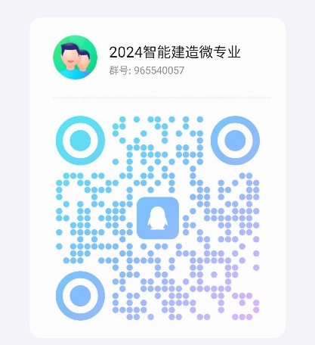
六、学制、学分
学制：1年，最长不超过2年；
学分：12学分。

七、报名方式
1）电话报名
马老师：17824830318；邓老师：13928492198
2）扫码进群报名：（QQ群号：965540057）

常州工学院碳纤维复合材料微专业招生简章
2024年

一、专业介绍
本微专业精准把握国家先进材料产业动态，面向《江苏省"产业强链”三年行动计划》中的前沿新材料集群、先进碳材料产业链，以常州市碳纤维产业为依托，开设碳纤维复合材料微专业。本专业致力于让学生掌握碳纤维及其复合材料基础理论知识，具有一定工程实践能力和创新意识，能够胜任碳纤维复合材料相关领域产品生产、工程设计、技术开发、生产管理等工作。

二、专业亮点
碳纤维复合材料微专业依托我校碳纤维新材料产业学院，办学条件优越。以现实需求为导向，以服务地方为宗旨，秉承所学有所用的理念。任课教师年轻富有活力，教学方式灵活，经过一年办学，受到学生一致好评。
（1）全奖学金覆盖：所有进入微专业学习的学生，均可根据学习成果获得相应“微专业奖学金”；
（2）小班授课：课堂效率更加高效，个性化教育，能够根据学生掌握程度因材施教；
（3）课程设置紧凑：精选碳纤维复合材料相关知识点，浓缩要点，以最少的课程掌握碳纤维复合材料要点。

三、专开设学院
化工与材料学院

四、核心课程
碳纤维生产技术、复合材料原理、复合材料成型工艺、复合材料设计、碳纤维复合材料应用

五、招生对象及人数
面向全校所有专业2022级、2023级本科生，拟招生人数30人。

六、学制、学分
学制：1年，最长不超过2年；
学分：10学分。

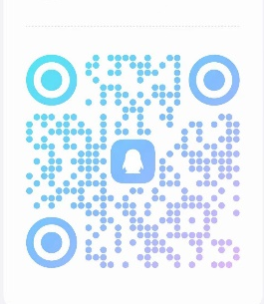
七、联系方式
报名咨询：咨询QQ群：672425864
苗老师：18810701417 / miaoxp@czu.cn
尹老师：13376265599 / yinyj@czu.cn

常州工学院国际商务微专业招生简章
（2024年）

一、专业介绍
国际商务微专业依托经济与管理学院管理工程系，聚焦当下国际商务领域出现的新问题与新现象，基于管理科学前沿方法和智能媒体先进技术，从数智供应链视角探索国际商务活动的客观规律、模式变迁及多元效果，开拓数字智能环境下国际商务理论的创新发展方向，打造具有时代特征的国际商务微专业学习体系。
二、专业亮点
在开展新文科建设和打造国内国际双循环的宏观背景下，国际商务微专业以培养大格局、新视野的高素质复合型涉外应用技术人才为总体目标，通过设置先进前沿的学科交叉性课程体系，培养学生具备国际视野和网络思维的管理素质，以及信息收集和数据分析的科学能力，为其后的就业发展或学术深造奠定基础。

三、开设学院
经济与管理学院

四、核心课程
互联网思维与电商运营、网络营销、现代供应链管理、跨境采购、国际物流

五、招生对象及人数
面向全校2022级和2023级本科生招生，招收人数50人。

六、学制、学分
学制：1年，最长不超过2年；
学分：13学分。

七、联系方式
联系人：吴晟；电话：18652630433；邮箱：prynne@126.com

常州工学院文化创意与传播专业招生简章
（2024年）

一、专业介绍
文化创意与传播微专业秉承新文科建设学科交叉融合理念，围绕文化创意和传媒产业人才需求，培养具备较高人文素养、较强创意实践能力及跨媒体传播能力的复合型、应用型、创新型人才。

二、专业亮点
（1）人才培养对接产业需求：本专业对接区域文化创意和传媒产业发展需求，深化校企合作，构建全方位嵌入式共建机制，形成全过程植入式专业发展模式，凸显产教融合特色；
（2）课程建设注重交叉融合：依托人文学院国家级一流本科专业建设点和省级一流本科专业建设点，开设“创意写作”“视频策划与拍摄”等课程，形成“文创+传播”等学科交融的特色课程群，与校外实践基地合作创设“青年创意写作工作坊”“新媒体传播工作室”等，提升学生创意策划与制作传播能；
（3）技能培育凸显“应用-复合-创新型”能力：挥学校文、理、工兼备优势，设计“文创+传播”“文创+编导”等实践环节，以项目制、工作坊等方式，培养学生“应用—复合—创新型”实践能力；
（4）师资团队力量雄厚：授课团队由人文学院教学骨干与校外行业专家组成，对文化创意与传媒行业有多年的研究与实践经验。包含国家级一流本科专业建设团队、国家级一流本科课程团队、江苏省“333”人才、“双创”博士、青蓝工程学术骨干等。其中，教授6名、博士12名。

三、开设学院
人文学院

四、核心课程
中国现当代文学名篇选讲、创意写作、美学与现代生活、新媒体传播概论、视频策划与拍摄、微剧创作。

五、招生对象及人数
面向全校所有专业2022级、2023级本科生，拟招生人数50人。

六、学制、学分
学制：1年，最长不超过2年。
学分：12学分。

七、报名方式
电话、邮件报名
联系人：荀老师
联系电话：13921802639
电子邮箱：2392277@qq.com

常州工学院电商艺术微专业招生简章
（2024年）

一、专业介绍
电商艺术微专业以学生发展为中心，培养适应创新时代需求和地方建设需要，围绕电商着力打造适应当前产业发展需要，对接电商艺术人才需求，培养掌握电商艺术基础理论和基本技能，具有现代视觉设计思维与表现能力，良好的商业设计思维习惯和组件化设计思维，掌握优秀的创意视觉设计能力，具有电商设计策划、展示、新媒体艺术设计等视觉传达设计领域、数字媒体设计领域的专业知识和技能的应用型本科人才。

二、专业亮点
（1）双主体人才培养模式：艺术与设计学院联合新传媒创意产业学院共同进行顶层设计，对“电商艺术微专业”各要素进行系统配置和组合，制定实施路径和策略，开启双主体办学模式。与常州的企业合作建设各类创新中心、示范中心、实践平台、校外实训基地等，为专业建设和“专创一体”培养体系提供平台支撑；
（2）实战型课程体系：按照“产业链工作环节分析—各环节工作岗位分析-各岗位工作过程分析-提炼优化典型工作任务-形成相应学习领域课程”的思路，院企共同构建由底层基础共享课程、中层核心分立课程、高层拓展实践课程构成的课程体系，建立起新媒体电商商品视觉展示、变现通道以及商品在线销售于一体的实战育人模式；
（3）沉浸式实训环境：新传媒创意产业学院具备满足微专业需求的电商视觉设计、电商直播、电商短视频等与新零售、新传媒紧密相关的数智化实训环境，同时搭建扁平化的线上沟通平台，实现专业教师、企业专家以及学员三者之间的沉浸式教学环境。

三、开设学院
艺术与设计学院

四、核心课程
电商视觉基础、电商短视频、电商创意思维与方法、电商设计基础建模、电商直播、电商网页设计。

五、招生对象及人数
面向全校所有专业2022级、2023级本科生，拟招生人数30人。


六、学制、学分
学制：1年，最长不超过2年；
学分：16学分。

七、报名方式
1）电话、邮件报名
沈老师，联系电话：18321867118，邮箱：shenyz@czu.cn
2）扫码进群报名：（qq群号：862036018）

常州工学院中国学微专业招生简章
（2024年）

一、专业介绍
本微专业主要面向来华留学生开设，通过系统化的课程教学和社会实践对来华留学生从“中国化”与“灵性化”两方面进行赋能。其中“中国化”即通过中国历史、传统管理思想、当代经济贸易等课程学习，使来华留学生理解中国智慧；“灵性化”即通过中国传统文学、文化、艺术、哲学思辨等博雅课程的学习，使来华留学生感悟中国气质。

二、专业亮点
随着中国企业“走出去”步伐的加快，越来越多的跨国企业亟需既懂东道国语言，又熟悉当地文化和市场的国际化人才，而相比于母国的外派人员，来自该东道国的留学生在克服“外来者劣势”和心理距离方面具有天然的优势，同时也有助于跨国公司的成本节约，本微专业的课程设置有助于提升来华留学生发挥自身语言、文化优势和专业优势，助力中国企业“走出去”的综合能力，通过本微专业学习的学生也更能得到中国“走出去”企业的青睐。
本专业授课团队由国际交流学院、经济与管理学院、人文学院教师共同组成，包含多名有多年对外汉语教学经验的教师、校优秀青年骨干教师、省青蓝工程学术带头人等，教学经验丰富，并且对国际教育充满热情和信心。

三、开设学院
国际交流学院

四、核心课程
中国概况、中国文化概况、中国智慧——东方管理思想、中国对外贸易概论、跨文化交际、语言文化实践。

五、招生对象及人数
面向全校2022级、2023级本科留学生，拟招生人数30人。

六、学制、学分
学制：1年，最长不超过2年。
学分：11学分。

七、报名方式
联系人：邢鸥
联系电话：13685248140（微信同号）
电子邮箱：1145615427@qq.com

常州工学院合成生物微专业招生简章
（2024年）

一、专业介绍
本微专业立足区域经济社会发展，响应常州市发布的《关于推进合成生物产业高质量发展的实施意见》《常州市关于支持合成生物产业高质量发展的若干措施》等文件精神，旨在着力培养符合常州市合成生物产业需求的人才，使之掌握一定的理论基础和专业知识；具备良好的学习能力和分析决策能力，能够及时把握本专业前沿动态和发展趋势；形成良好的专业素养，具备创新意识、环保意识、国际视野和学科交叉运用能力，最终成为热爱祖国，具有较强的事业心和社会使命感的合成生物领域和相关产业的后备人才。

二、专业亮点
合成生物微专业是前沿交叉性专业，依托我校化工与材料学院，办学条件优越。以现实需求为导向，以服务地方为宗旨，秉承所学有所用的理念。任课教师经验丰富，教学方式灵活，且有企业导师参与教学，提升实践能力。
（1）奖学金覆盖面广：所有进入微专业学习的学生，皆可根据学习成果获得相应“微专业奖学金”，优秀学生可获得与学费等额的奖学金；
（2）小班精准授课：课堂效率更加高效，个性化教育，能够根据学生掌握程度因材施教；
（3）课程设置紧凑：精选合成生物相关知识点，浓缩要点，以最少的课时量使学生掌握合成生物的基本原理及重点和难点问题，并且设置企业参与的实践性课时。

三、微专业开设学院
化工与材料学院

四、开设课程
合成生物学概论、生物化工原理、微生物工程、生物信息学及发酵工程学

五、招生对象及人数
面向全校所有专业2022级、2023级本科生，拟招生人数80人。修完该微专业，可进入生物及医药高新企业或上市公司从事合成生物学相关工作，拓展就业渠道。

六、学制、学分
学制：1年，最长不超过2年；
学分：10学分。

七、联系方式
报名咨询 QQ 群：851736328
孙老师：15201169818 / sunyunkai@163.com
孔老师：18796276179 / kongxq@czu.cn

